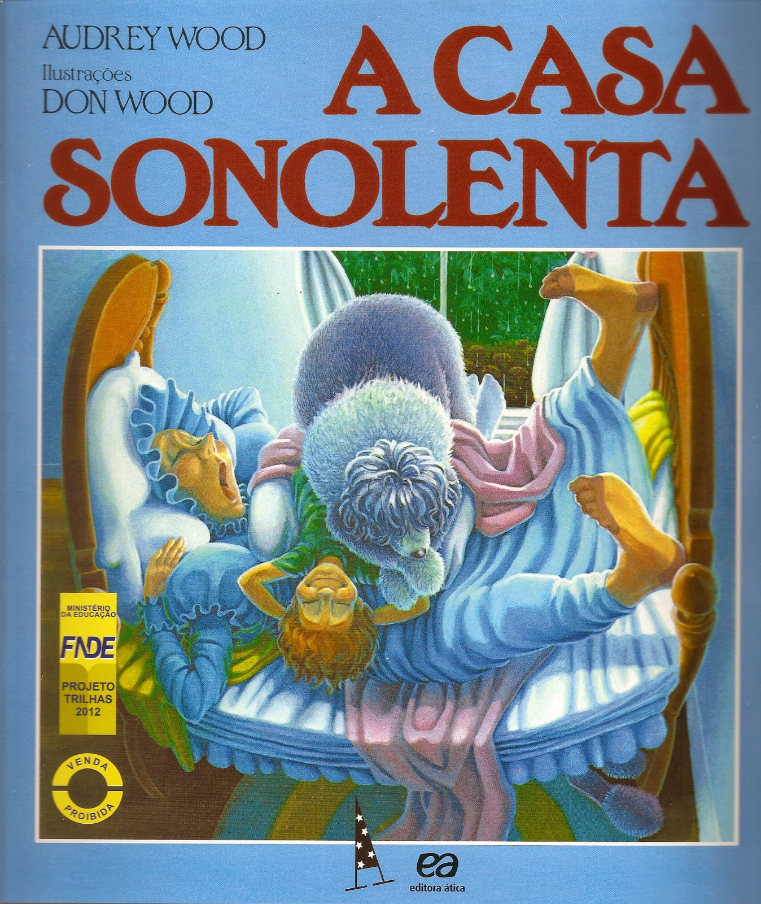

LEITURA LIVRO INFATIL
Este projeto tem como objetivo o incentivo à leitura e desenvolver o gosto por essa atividade em nossas crianças.
É um momento prazeroso em que você ajudara seu filho a descobrir novas possibilidades no mundo da imaginação.
- Encontre o momento propício, um momento que costuma ser adequado para todos.
- Conheça a história antes de contá-la.
- Aproprie se da história.
- Seja ora narrador, ora personagem.
- Use objetos como personagens.
- Relembre sua infância.
- Crie o hábito de contar estória.

O adulto devera ler o livro para a criança ou vice e versa.
Após a leitura, a criança deverá fazer a ilustração da história é os pais registrar como foi esse momento. Todas atividades realizadas em casa deverão ser enviadas com a criança para a professora para que possamos apresentar em rodas de conversa e exposições em painéis.

ILUSTRE A PARTE QUE MAIS LHE CHAMOU A ATENÇÃO NA HISTÓRIA.
Professoras: Michelle e Vera

